ТЕХНИЧЕСКОЕ ЗАДАНИЕ
на выполнение работ по установке ограждения
Наименование исходных данных | Содержание основных данных и требований
Заказчик | Федеральное казенное учреждение «Лечебное исправительное учреждение № 51 Главного управления Федеральной службы исполнения наказаний по Свердловской области»
Место выполнения | г. Барнаул, ул. Малахова, 19, ул. Малахова, 21
Срок выполнения работ | Срок окончания работ не позднее 24 сентября 2026 года

Объем выполнения работ:

Состав ограждения
Элемент | Материал | Длина, мм | Количество | Примечания | всего, шт
Секция ограждения |  |  |  |  | 88
Столбы | труба стальная профильная 80*80*3 | 3300 | 1 | верх заварен в виде площадки, допускается сваривание трубы из отдельных кусков ниже уровня земли | 88
Поперечные прожилины | труба стальная профильная 40*20*2 | 2500 | 4 | отверстие для проветривания и конденсата | 352
Вертикальная решетка | труба стальная профильная 25*25*1,2 | 2300 | 11 | верх заварен в виде площадки | 968
Вертикальная решетка | труба стальная профильная 25*25*1,2 | 700 | 10 | верх заварен в виде площадки | 880
Ворота две створки |  |  |  |  | 2
Столбы | труба стальная профильная 80*80*3 | 3300 | 2 | верх заварен в виде площадки | 4
Поперечные прожилины | труба стальная профильная 40*20*2 | 2080 | 8 | отверстие для проветривания и конденсата | 4
Вертикальная стойка первая в решетке | труба стальная профильная 40*40*3 | 2300 | 2 | верх заварен в виде площадки
Вертикальная решетка | труба стальная профильная 25*25*1,2 | 2300 | 16 | верх заварен в виде площадки | 32
Вертикальная решетка | труба стальная профильная 25*25*1,2 | 700 | 18 | верх заварен в виде площадки | 36
Навес | стальной Д-40 длина 200 |  | 6 |  | 12
Засов откидной | труба стальная профильная 40*20*2 | 1200 | 1 | с шарнирным креплением и 4 упорами | 2
Калитка |  |  |  |  | 2
Столбы | труба стальная профильная 80*80*3 | 3300 | 1 | верх заварен в виде площадки | 2
Поперечные прожилины | труба стальная профильная 40*20*2 | 960 | 4 | отверстие для проветривания и конденсата | 8
Вертикальная стойка первая и последняя в решетке | труба стальная профильная 40*20*2 | 2300 | 2 | верх заварен в виде площадки | 4
Вертикальная решетка | труба стальная профильная 25*25*1,2 | 2300 | 3 | верх заварен в виде площадки | 6
Вертикальная решетка | труба стальная профильная 25*25*1,2 | 700 | 3 | верх заварен в виде площадки
Навес | стальной Д-25 длинна 140 |  | 2 | открывание левое | 4
Эскиз секции ограждения
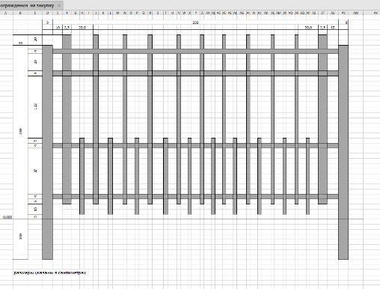

Эскиз ворот
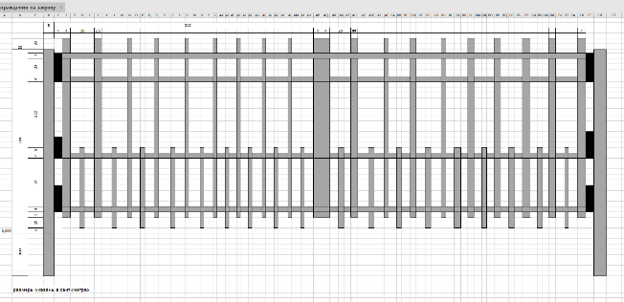
Эскиз калитки
